**ĐẠI HỌC THỦY LỢI**

**KHOA CÔNG NGHỆ THÔNG TIN**



**BÁO CÁO BÀI TẬP LỚN**

**MÔN HỌC: QUẢN TRỊ HỆ THỐNG THÔNG TIN**

**Đề tài: *Quản lý hệ thống kinh doanh bán thiết bị công nghệ***

|  |  |  |  |
| --- | --- | --- | --- |
|  | Giảng viên hướng dẫn: | | TS. Trần Hồng Diệp |
|  | | Nhóm 10: | Đoàn Hải Long- 60HT  Phùng Quang Anh- 60HT  Nguyễn Nhật Minh- 60HT  Đào Văn Hải- 60HT  Lê Trọng Ninh- 60HT |
|  |  |  |  |

Hà Nội, 2021

***LỜI CẢM ƠN***

Nhóm em xin chân thành cảm ơn các thầy cô giáo Trường Đại Học Thủy Lợi và đặc biệt là các thầy cô giáo Khoa Công nghệ thông tin đã dạy cho nhóm có được những kiến thức cơ bản vững chắc để phục vụ cho việc hoàn thành bài tập lớn này.

Đặc biệt, trong thời gian làm bài tập lớn chúng em đã được sự giảng dạy của **T.S Trần Hồng Diệp**, đã cho chúng em các kiến thức về phân tích và Quản trị hệ thống thông tin. Xin chân thành cảm ơn về những kiến thức mà các thầy(cô) đã dành cho chúng em, bổ sung cho chúng em những kiến thức cơ bản, cho chúng em những lời khuyên, sự góp ý để chúng em có thể hoàn thành bài tập lớn và bước đầu xây dựng và quản trị hệ thống bán hàng trên nền tảng thương mại điện tử đầu tiên của nhóm một cách nhanh chóng và hiệu quả nhất.

Trong quá trình làm bài tập lớn **“*Xây dựng website bán thiết bị công nghệ*”**, chúng em đã cố gắng hết sức để hoàn thiện chương trình một cách tốt nhất. Nhưng do kiến thức còn hạn chế, thời gian làm bài tập lớn có hạn và kinh nghiệm thực tế chưa nhiều nên chúng em không thể tránh được những sai sót. Vì thế chúng em rất mong nhận được sự góp ý của thầy và các bạn để bài tập lớn của nhóm em trở nên hoàn thiện hơn.

Chúng em xin chân thành cảm ơn!

***MỤC LỤC***

PHẦN I: TỔNG QUAN…………………………………………………....…..4

1. Đặt vấn đề…………………………………………………………........4
2. Mục tiêu đề tài…………………………………...………………..........4
3. Phạm vi đề tài…………………………………………………....……..5
4. Phương pháp nghiên cứu……………………………………….….....5

PHẦN II: CƠ SỞ LÝ THUYẾT……………………………………….………6

I. Loại Hình Trang Web…………………………………………….………..6

1. Tổng quan về thương mại điện tử…………………………….……...6
2. Phân tích một số trang web thương mại điện tử tiêu biểu…….…..6

II. Tổng Quan Về Dự Án…………………………………………….……...7

III. Công cụ phát triển……………………………………………………….8

1. Nền tảng………………………………………………………………...8
2. Hệ quản trị cơ sở dữ liệu……………………………………………...9
3. Ngôn ngữ………………………………………………………………10

IV. Khảo Sát, Phân Tích Hệ Thống…………………………….…….…..10

1. Khảo sát……………………………………………………….….……10

1.1 Khảo sát hiện trạng cửa hàng……………………………..…….11

1.2 Khảo sát người mua hàng………………………………..……..12

1. Mô tả nghiệp vụ………………………………………………..……...13
2. Cơ cấu tổ chức và sự phân công trách nhiệm ………….….……..13

3.1 Bộ phận quản lý nhập hàng…………………………….……….14

3.2 Bộ phận quản lý bán hàng……………………………....………14

3.3 Bộ phận báo cáo thống kê……………………………….……...14

PHẦN III: ĐẶC TẢ VÀ PHÂN TÍCH THIẾT KẾ HỆ THỐNG……….....…15

1. Biểu đồ phân cấp chức năng………………………………….....….15
2. Xác định các tác nhân………………………………………………..16
3. Biểu đồ ngữ cảng……………………………………………..….…..16
4. Biểu đồ Usecase tổng quát………………………………….….…...17
5. Đặc tả các Usecase…………………………………………….…….17
6. Biểu đồ lớp……………………………………………………….…....55

PHẦN IV: THIẾT KẾ CHI TIẾT HỆ THỐNG………………………….…...56

PHẦN V: KẾT LUẬN………………………………………………………...59

# **BẢNG PHÂN CHIA CÔNG VIỆC**

|  |  |  |  |  |
| --- | --- | --- | --- | --- |
| **STT** | **Họ và tên** | **Mã sinh viên** | **Công việc** | **Mức độ hoàn thành** |
| 1 | Đoàn Hải Long | 1851161680 | Khởi tạo dự án,thiết kế csdl, thiết kế giao diện, khảo sát, biểu đồ quan hệ csdl, thiết kế chức năng | Tốt |
| 2 | Đào Văn Hải | 1851161809 | Kế hoạch dự án, sơ đồ phân rã công việc, thiết kế chức năng, quản lý rủi ro, quản lý thời gian | Tốt |
| 3 | Nguyễn Nhật Minh | 1851161757 | Gặp gỡ và khảo sát khách hàng,phân tích và thiết kế hệ thống, chi phí, chuyển giao, thiết kế giao diện, phạm vi tài nguyên | Tốt |
| 4 | Lê Trọng Ninh | 1851161290 | Kiểm thử, tôn chỉ,xây dựng kế hoạch, quản lý thời gian,gặp gỡ và khảo sát, chuyển giao,quản lý chi phí | Tốt |
| 5 | Phùng Quang Anh | 1851161586 | Thiết kế biểu đồ ngữ cảnh,biểu đồ hoạt động,biểu đồ usecase | Tốt |

# 

**Phần I : TỔNG QUAN**

# **1. Đặt vấn đề**

* Hiện nay công nghệ thông tin ngày càng phát triển mạnh mẽ Internet được phổ biến rộng rãi nhu cầu đặt hàng trực tuyến ngày càng tăng nên việc đặt mua các sản phẩm công nghệ qua mạng không còn mới lạ với mọi người .Đây cũng là một cơ hội rất lớn cho những thương mại điện tử ở Việt Nam phát triển đề tài xây dựng website giới thiệu và đặt mua hàng trực tuyến rất thực tế và phù hợp với tình hình hiện nay .Việc thiết lập một website đặt mua thiết bị công nghệ trực tuyến nhanh chóng với nhiều dịch vụ tiện ích và hoàn toàn miễn phí có thể quảng bá được các sản phẩm mới tạo cơ hội thuận lợi cho mọi người tiết kiệm được khoảng thời gian và hoàn toàn thuận lợi cho tất cả mọi người ==>đây có thể coi là giải pháp tối ưu thiết thực đối với nhu cầu mua sắm online ngày càng cao.
* Vì vậy, nhóm em đã tập trung tìm hiểu và thực hiện đề tài “XÂY DỰNG WEBSITE BÁN THIẾT BỊ CÔNG NGHỆ”. Để thực hiện được dự án này, nhóm em đã được **GV.Trần Hồng Diệp** chỉ dạy và hỗ trợ rất nhiều. Vì dự án được hoàn thành trong thời gian ngắn nên có thể còn nhiều thiếu sót. Nhóm em mong muốn nhận được những ý kiến của cô để có thể hoàn thiện tốt dự án. Nhóm em xin chân thành cảm ơn !

# **2. Mục tiêu đề tài**

*Ứng dụng công nghệ thông tin để tạo ra website đặt mua các thiết bị công nghệ online. Giải quyết bài toán mua hàng một cách thủ công nhiều thủ tục cho khách hàng. Mang đến cho khách hàng nơi mua sắm thuận tiện, nhanh chóng và an toàn nhất cũng như giúp nhà cung cấp quản lý số liệu 1 cách chính xác.*

# **3. Phạm vi đề tài.**

* **Dữ liệu**
* Dữ liệu của khách hàng và các nhà cung cấp dùng website, dữ liệu về sản phẩm đặt mua của các khách hàng..
* **Nội dung nghiên cứu**
* Hệ thống “ Website bán thiết bị công nghệ” được xây dựng trên các đơn đặt thiết bị công nghệ.
* Từ đó hệ thống sẽ giúp khách hàng đăng kí và đặt đơn hàng dễ dàng, cùng với đó là hỗ trợ quản trị viên việc quản lý khách hàng và quản lý nhân viên chặt chẽ và thuận tiện hơn.
* **Thời gian** : 1/10/2021 đến 1/11/2021

# **4. Phương pháp nghiên cứu**

* Phương pháp nghiên cứu lý thuyết : nghiên cứu các website bán thiết bị công nghệ lớn sau:

+ ***Website: https://www.thegioididong.com/***

+ ***Website: https://cellphones.com.vn/***

+ **Website:**https://www.hanoicomputer.vn/

+ ***Website:***https://phongvu.vn/

=> Từ việc tìm hiểu các website lớn về bán thiết bị công nghệ để thấy được cách thức hoạt động của một trang web giúp người tiêu dùng dễ hình dung hơn về sản phẩm và có thể tìm được những sản phẩm ưng ý riêng cho mình mà không cần phải đến tận nơi để chọn lựa.

* Phương pháp nghiên cứu thực nghiệm :
* Khảo sát chi tiết về cách thức quản lý của doanh nghiệp (nhân viên, khách hàng).
* Đưa ra đầy đủ các yêu cầu từ phía khách hàng và cách doanh nghiệp tiếp thu, trả lời.
* Khách hàng thanh toán bằng ví điện tử, chuyển khoản như thế nào.

**PHẦN II: CƠ SỞ LÝ THUYẾT**

**I. LOẠI HÌNH TRANG WEB**

# **1 Tổng quan về thương mại điện tử**

**- Thương mại điện tử**, hay còn gọi là **e-commerce**, **e-comm** hay **EC**, là sự mua bán sản phẩm hay dịch vụ trên các hệ thống điện tử như Internet và các mạng máy tính.

- Tổng quan về thương mại điện tử, có lẽ hầu hết mọi người đều nghĩ nó chỉ là hình thức mua bán hàng hóa qua mạng internet.

# **2 Phân tích một số trang web thương mại điện tử tiêu biểu**

* Thông qua một số trang web của những công ty nổi tiếng về lĩnh vực bán hàng thiết bị cao như: Phong Vũ, Điện máy xanh, FPT,..
* Các trang web này đều có chung đặc điểm nổi bật của thương mại điện tử đó là:

+ Hình ảnh và video trực quan, chất lượng

+ Cung cấp thông tin nhanh và chính xác

+ Thao tác thuận tiện và nhanh chóng

+ Dễ dàng tương tác với người bán

+ Hình thức thanh toán đa dạng.

- Tiêu chí của website thương mại điện tử chuyên nghiệp thì các trang web:

+ Tiêu chí về nội dung

+ Chu trình hoạt động được tối ưu

# **II. TỔNG QUAN VỀ DỰ ÁN**

* Tên dự án: Quản lý hệ thống bán thiết bị công nghệ
* Danh sách tổ dự án:

1. Đoàn Hải Long
2. Phùng Quang Anh
3. Đào Văn Hải
4. Nguyễn Nhật Minh
5. Lê Trọng Ninh

* Ý tưởng chọn đề tài:

Trong cuộc sống có những người kinh doanh thiết bị công nghệ nhưng nhận thấy việc quản lý thủ công có những hạn chế sau:

* Tra cứu thông tin về sản phẩm, khách hàng, lượng hàng tồn,… nhiều khi mất rất nhiều thời gian, thiếu chính xác.
* Việc lưu trữ các thông tin về sản phẩm, khách hàng, nhà cung cấp, tài chính phải sử dụng nhiều loại giấy tờ, sổ sách nên cồng kềnh khó lưu trữ.
* Tốn nhiều thời gian tổng hợp, báo cáo, thống kê.
* Không đáp ứng được nhu cầu thông tin phục vụ hàng ngày và mở rộng cửa hàng trong tương lai.

Với tình hình đó, chúng tôi quyết định chọn đề tài “Quản lý hệ thống bán thiết bị công nghệ” để đáp ứng các yêu cầu sau:

* Giảm khối lượng ghi chép mà vẫn đảm bảo được truy vấn nhanh, lưu trữ và cập nhật kịp thời, thuận tiện các thay đổi về mặt hàng, nhà cung cấp,…
* Lập báo cáo định kỳ nhanh chóng, chính xác.
* Có thể thống kê được từng loại hàng, mặt hàng, lượng hàng dự trữ trong kho một cách chính xác.
* Lưu trữ hóa đơn, phiếu nhập, xuất kho và thông tin khách hàng.
* Hỗ trợ khách hàng mua hàng trực tuyến.
* Hỗ trợ thanh toán qua mạng truyền thông cho khách hàng.
* Liên hệ với nhà cung cấp kịp thời để nhập hàng.
* Mục tiêu dự án:
  + Về phía giao diện người dùng:

Giao diện dễ nhìn, thân thiện với người dùng.

Dễ sử dụng.

Thông tin hiển thị chi tiết, khoa học nhất.

* Các chức năng:

Đăng nhập, đăng ký.

Khách hàng xem hàng, đặt hàng, mua hàng, thanh toán online.

Người quản lý thống kê, quản lý sản phẩm, hóa đơn, doanh thu.

Nhân viên xử lý đơn đặt hàng của khách hàng.

* Thu thập dữ liệu người dùng:
  + Xử lý dữ liệu người dùng.
  + Khai phá dữ liệu thu thập được để phát triển hệ thống.
  + Khi có dữ liệu, làm sao để thu hút khách hàng và hiển thị các sản phẩm phù hợp với yêu cầu của khách hàng nhất.

# **III. CÔNG CỤ PHÁT TRIỂN**

# **3.1 Nền tảng**

# Hiện nay có rất nhiều các công cụ giúp cho việc phát triển một trang web thương mại điện tử một cách dễ dàng nhưng trong đề tài này chúng em đã sử dụng công cụ mã nguồn mở WordPress - được viết bằng ngôn ngữ lập trình website [PHP](https://dizibrand.com/php/) và sử dụng hệ quản trị cơ sở dữ liệu MySQL

# WordPress nổi tiếng với công cụ tạo Web dễ dùng nhất xây dựng nội dung website một cách nhanh chóng. Với quy trình đăng ký đơn giản, giao diện dễ nhìn thì dù bạn không phải dân chuyên ngành về lĩnh vực này, bạn cũng có thể dễ dàng tạo cho mình một Website.

* Phần mềm WordPress lõi có thể được mở rộng với các plugin WordPress. Plugin WordPress là các phần mềm mà bạn có thể tải lên website của mình để thêm nhiều tính năng hơn (chẳng hạn như thương mại điện tử, SEO, sao lưu, biểu mẫu liên hệ…).

# Ngoài ra để vẽ các biểu đồ chúng em dùng 2 phần mềm là Draw.io và StarUML.



# 

# **3.2 Hệ quản trị cơ sở dữ liệu: MySQL**

* Website luôn cần phải làm việc với cơ sở dữ liệu. MySQL là một hệ quản trị cơ sở dữ liệu có tốc độ cao, ổn định, dễ sử dụng, và có lượng người dùng hỗ trợ đông đảo . Do đó, nó là sự lựa chọn hàng đầu trong việc phát triển website.
* MySQL là một hệ quản trị cơ sở dữ liệu phổ biến nhất thế giới, được các nhà phát triển ưa chuộng.
* MySQL có tốc độ cao, ổn định, dễ sử dụng, hoạt động trên nhiều hệ điều hành khác nhau.
* MySQL rất thích hợp cho các ứng dụng có truy cập cơ sở dữ liệu trên internet.
* MySQL hỗ trợ nhiều ngôn ngữ lập trình như PHP, Perl,…. trong việc phát triển website.



# **3.3 Ngôn ngữ**

* Wordpress được lập trình bởi ngôn ngữ PHP(ngôn ngữ lập trình) và hệ quản trị CSDL MySQL.
* Front-end : HTML, CSS, JavaScript, JQuery, Ajax.
* Back-end : PHP
* Sử dụng phpMyAdmin để quản lý CSDL MySql.

# 

# **IV. KHẢO SÁT, PHÂN TÍCH HỆ THỐNG**

Cửa hàng có nguồn hàng chủ yếu do các nhà cung cấp, nhà sản xuất cung cấp. Khách hàng của cửa hàng là các khách hàng vãng lai và các khách hàng thân thiết. Cửa hàng có đa dạng các mặt hàng từ điện thoại, laptop, phụ kiện đến các thiết bị công nghệ cao phục vụ cho đời sống khác. Vì vậy cần một hệ thống quản lý để giúp cho việc quản lý dễ dàng hơn.

## **1. Khảo sát:**

**1.1 Khảo sát hiện trạng cửa hàng**

Cửa hàng bán thiết bị công nghệ cao này là một cửa hàng mới thành lập. Các mặt hàng kinh doanh chủ yếu của cửa hàng bao gồm: laptop, điện thoại, loa, phụ kiện như: sạc, tai nghe… Là một cửa hàng mới thành lập nên hoạt động chủ yếu vẫn mang tính thủ công, dựa vào kinh nghiệm của hệ thống nhân viên. Do đặc điểm lượng hàng hóa nhập xuất ngày càng lớn nên công tác quản lý, mua bán mất rất nhiều thời gian, công sức mà độ chính xác cũng như năng suất không cao, điều này gây nhiều thiệt hại cho công ty. Ngày nay cửa hàng đang từng bước hiện đại hóa hệ thống các máy tính và đưa hệ thống phần mềm vào sử dụng để dần thay thế công tác quản lý thủ công trong cửa hàng.

Hoạt động quản lý hàng hóa và mua bán sản phẩm của cửa hàng hoàn toàn thủ công nên bộc lộ ra nhiều hạn chế:

* Tra cứu thông tin về hàng hóa, khách hàng, nhà cung cấp, tài chính,... phải sử dụng nhiều loại giấy tờ, sổ sách nên rất cồng kềnh cho lưu trữ.
* Kho hàng vẫn được quản lý thủ công trên giấy tờ, việc kiểm kê hàng hóa tốn rất nhiều thời gian, hay xảy ra sai sót.
* Những công việc như thống kê hàng hóa khi xuất - nhập hàng, thống kê doanh thu còn thủ công, không rõ ràng.
* Tốn nhiều thời gian tổng hợp, báo cáo, thống kê.
* Chưa có nơi lưu trữ thông tin hóa đơn mua hàng của khách, cũng như việc hỗ trợ chăm sóc khách hàng dẫn đến nhiều vấn đề khi khách bảo hành hay đổi trả, sửa chữa sản phẩm
* Việc quản lý hồ sơ thông tin cá nhân, cấp bậc, chức vụ cũng chưa được lưu trữ một cách cẩn thận dẫn đến việc mất mát thông tin của nhân viên cũ.
* Vấn đề quản lý chấm công, chính sách bảo hiểm hay lương thưởng cho nhân viên vẫn chưa được lưu trữ.
* Không đáp ứng được nhu cầu thông tin phục vụ hàng ngày và mở rộng cửa hàng trong tương lai.

Trước tình hình đó, vấn đề được đặt ra cần phải có một hệ thống mới đáp ứng được các yêu cầu cơ bản sau:

* Giảm khối lượng ghi chép, đảm bảo truy vấn nhanh, lưu trữ và cập nhật kịp thời, thuận tiện.
* Lập báo cáo định kỳ, đột xuất nhanh chóng, chính xác.
* Có thể thống kê được từng loại hàng, mặt hàng hoặc lượng hàng dự trữ trong kho một cách nhanh chóng và chính xác.
* Tự động in các hóa đơn, phiếu nhập xuất kho và khách hàng.
* Có nơi lưu trữ thông tin cá nhân từng nhân viên.
* Lưu trữ, thống kê được doanh thu theo từng tháng từng quý hay từng năm để có chính sách phương hướng phát triển.
* Có khả năng lưu trữ thông tin lâu dài.

**1.2 Khảo sát người mua hàng**

* Việc khảo sát được dựa trên 3 lý do lớn nhất khiến người tiêu dùng chưa lựa chọn mua hàng trên sàn thương mại điện tử là: Khó kiểm định chất lượng hàng hoá, không tin tưởng đơn vị bán hàng và không tin tưởng chất lượng thực sự so với quảng cáo.
* Biểu đồ dữ liệu thu được sau khi khảo sát

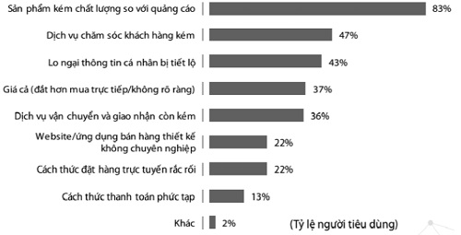

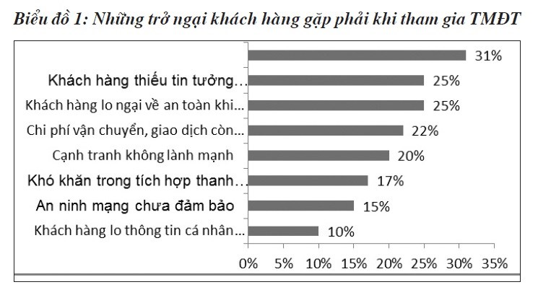

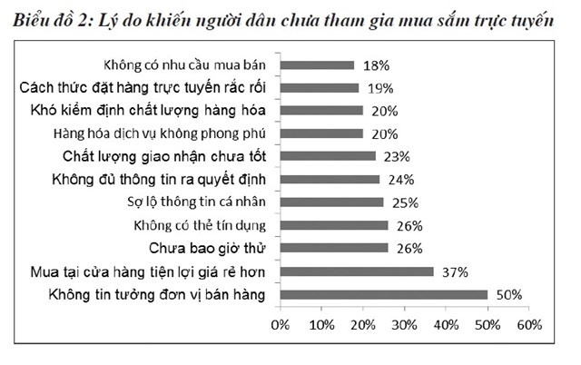

## **2. Mô tả nghiệp vụ:**

* Bổ sung, sửa đổi các mặt hàng mới và những thông số của sản phẩm.
* Quản lý thông tin về những sản phẩm hiện có trong kho (số lượng, giá cả)
* Quản lý bán hàng: Tìm kiếm sản phẩm, đặt hàng, thanh toán, xem thông tin đơn đặt hàng
* Quản lý thông tin khách hàng.
* Quản lý về việc giao nhận hàng
* Báo cáo thống kê: Thống kê đơn đặt hàng của khách hàng đã đặt hàng dựa vào đơn đặt hàng; Thống kê số lượng sản phẩm còn lại trong kho để kiểm kê; Thống kê doanh thu bán được qua các hóa đơn.

## **3. Cơ cấu tổ chức và sự phân công trách nhiệm**

Hệ thống bán thiết bị công nghệ gồm 3 bộ phận chính, các bộ phận này hoạt động có quan hệ tương đối độc lập với nhau trong quy trình xử lý công việc:

3.1. Bộ phận quản lý nhập hàng:

* Thêm, sửa, xóa thông tin sản phẩm, cập nhật thông tin cần sửa vào bảng sản phẩm.
* Cập nhật thông tin sản phẩm vào trong cơ sở dữ liệu, cập nhật vào bảng hóa đơn và hóa đơn chi tiết.
* Cập nhật số lượng sản phẩm hiện tại.

3.2. Bộ phận quản lý bán hàng:

* Tìm kiếm sản phẩm: khi khách hàng muốn tìm kiếm tên của một sản phẩm trên website thì nhật thông tin cần tìm rồi click vào tìm kiếm. Hệ thống sẽ trả về thông tin sản phẩm nếu có tồn tại trong cơ sở dữ liệu.
* Khách hàng muốn xem thông tin sản phẩm thì click vào một sản phẩm bất kì để đọc thông tin sản phẩm đó để biết và lựa chọn mặt hàng cần mua.
* Đặt hàng: khi khách hàng muốn mua sản phẩm nào đó thì khách hàng phải thêm sản phẩm vào giỏ hàng, sau đó xác nhận đặt hàng.
* Thanh toán: khách hàng có thể đặt hàng thông qua website và trả tiền thông qua 2 hình thức: trả tiền qua thẻ hoặc thanh toán trực tiếp khi nhận hàng.
* Xem thông tin đơn đặt hàng: khi khách hàng đặt hàng qua website, hệ thống sẽ xem thông tin đơn đặt hàng của khách hàng, nếu trong hệ thống còn hàng thì hệ thống sẽ duyệt đơn và thực hiện giao dịch. Còn nếu hết hàng thì hệ thống sẽ gửi lại thông báo cho khách hàng.

3.3. Bộ phận báo cáo thống kê.

* Hệ thống thống kê đơn đặt hàng của khách hàng dựa vào đơn đặt hàng.
* Hệ thống thống kê số lượng sản phẩm còn lại trong kho hàng để kiểm kê.
* Hệ thống thống kê doanh thu bằng cách tính toán tổng tiền bán được qua các hóa đơn.
* Hệ thống thống kê số người truy cập: Khi có người truy cập vào hệ thống thì hệ thống sẽ lưu lại số người đã truy cập và đang online
* Thống kê hàng trong kho: Hệ thống sẽ kiểm tra lại hàng trong kho xác định hàng tồn, hàng bán chạy và tình trạng của từng sản phẩm trong kho.

**PHẦN III: ĐẶC TẢ VÀ PHÂN TÍCH THIẾT KẾ HỆ THỐNG**

## **1. Biểu đồ phân cấp chức năng**

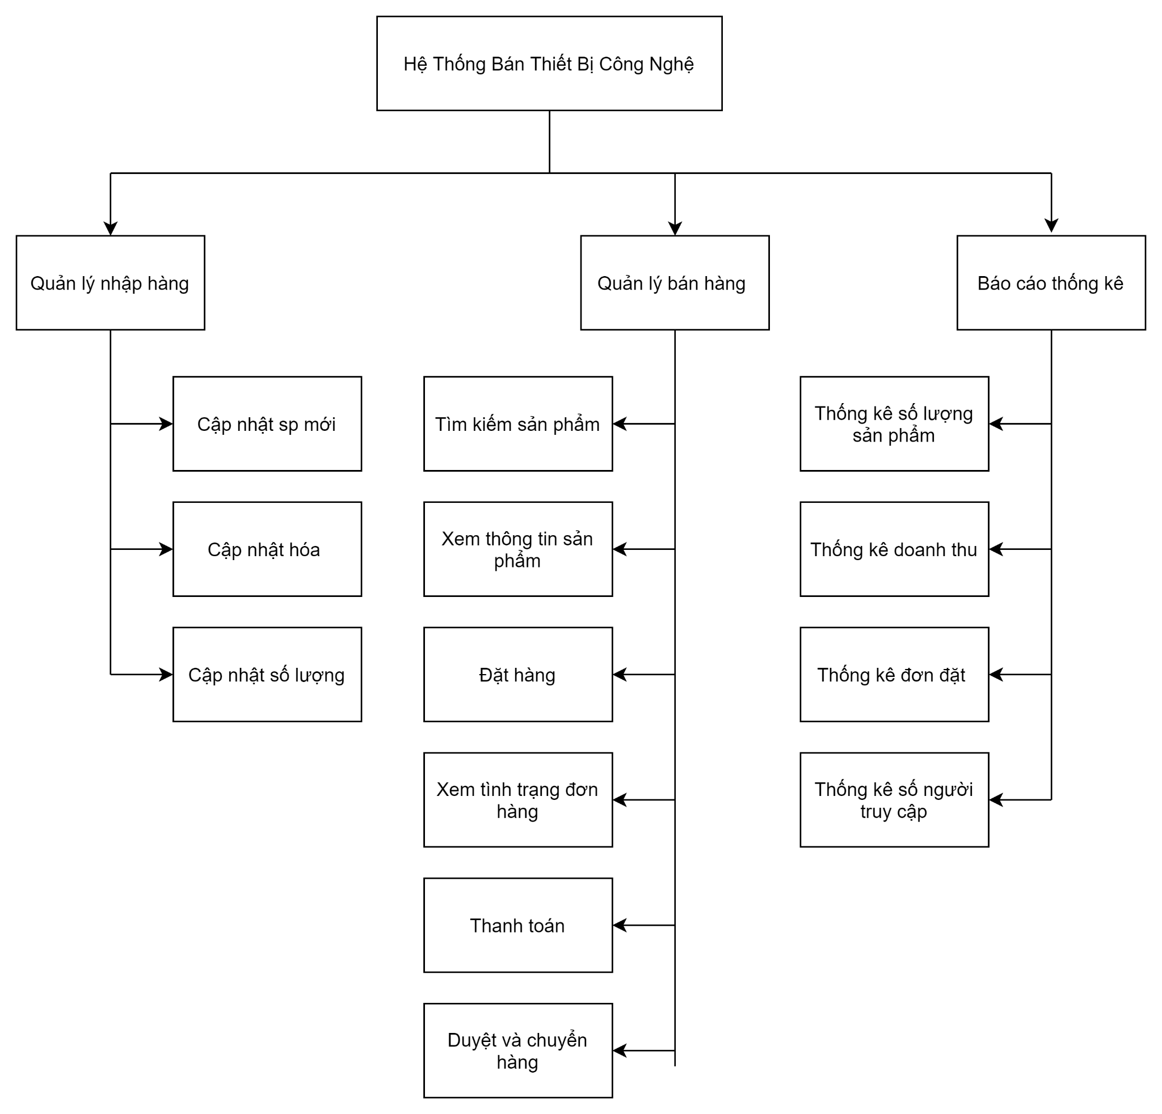

## 

## 

## 

## 

## **2. Xác định các tác nhân:**

Có 4 tác nhân:

|  |  |
| --- | --- |
| Tác nhân | Mô tả |
| Khách hàng | - Khách hàng là những người có nhu cầu và mua hàng của cửa hàng |
| Người quản lý | Là chủ cửa hàng, có chức năng quản lý các hoạt động của cửa hàng. |
| Nhân viên | Tư vấn cho khách hàng, theo dõi đơn hàng, thu tiền, theo dõi chuyển hàng cho khách. |
| Nhà cung cấp | Cung cấp các sản phẩm cho cửa hàng. |

## 

## **3. Biểu đồ ngữ cảnh**

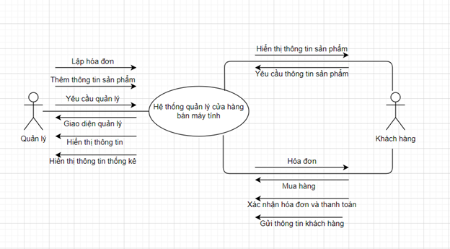

## 

## 

## **4. Biểu đồ UseCase tổng quát**

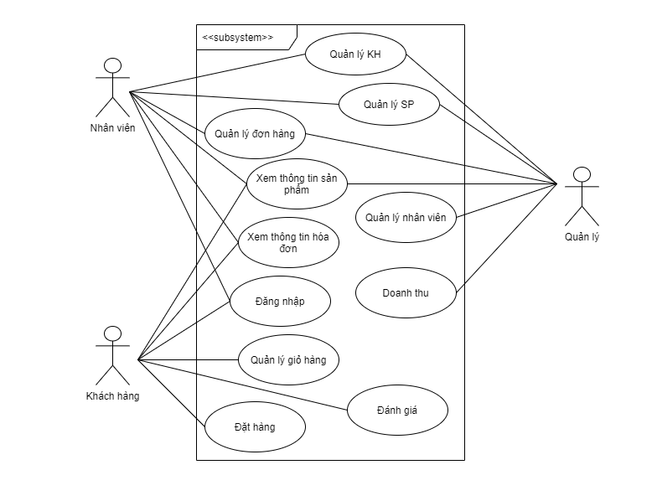

## 

## **5. Đặc tả các UseCase**

5.1. Đăng nhập

*5.1.1. Biểu đồ phân rã UseCase*

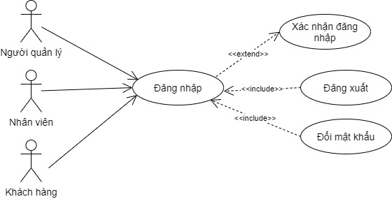

|  |  |  |
| --- | --- | --- |
| *5.1.2. Kịch bản* |  | |
| Tên UseCase | Đăng nhập | |
| Tác nhân | Người quản lý, Nhân viên, Khách hàng | |
| Mô tả | Usecase cho phép tác nhân đăng nhập vào hệ thống. | |
| Tiền điều kiện | Tác nhân chưa đăng nhập vào hệ thống. | |
| Hậu điều kiện | Tác nhân đã đăng nhập thành công và có thể sử dụng các chức năng mà hệ thống cung cấp. | |
| Mức độ ưu tiên | 1 | |
| Tần suất sử dụng |  | |
| Luồng sự kiện | Hành động tác nhân | Phản ứng hệ thống |
| 1. Tác nhân truy cập vào trang. | 1.1. Hiển thị trang chủ cửa hàng, phần đăng nhập trên góc bên phải. |
| 2. Chọn chức năng đăng nhập. | 2.1. Hiển thị Form đăng nhập.  2.2.Yêu cầu nhập thông tin. |
| 3. Nhập tên đăng nhập, mật khẩu và nhấn đăng nhập. | 3.1. Hệ thống kiểm tra tên đăng nhập và mật khẩu.  3.2. Nếu tên đăng nhập và mật khẩu đúng thì đăng nhập thành công. |
| Luồng sự kiện phụ |  | Nếu tác nhân đăng nhập không thành công, hệ thống sẽ thông báo đăng nhập không thành công và yêu cầu nhập lại tên đăng nhập và mật khẩu. |
| Yêu cầu đặc biệt | Không | |
| Ghi chú và các vấn đề |  | |

*5.1.3. Biểu đồ hoạt động*

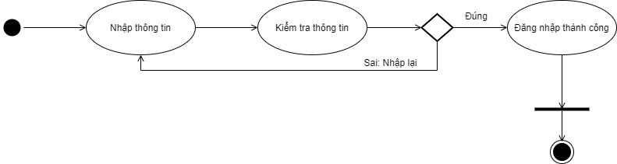

5.2. Cập nhật sản phẩm

*5.2.1. Biểu đồ UseCase phân rã*

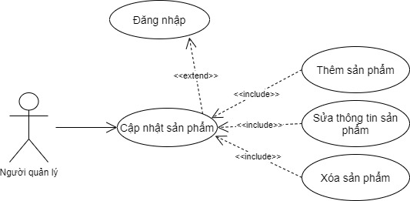

*5.2.2. Kịch bản*

|  |  |  |
| --- | --- | --- |
| Tên UseCase | Cập nhập sản phẩm | |
| Tác nhân | Người quản lý | |
| Mô tả | Usecase cho phép người quản lý thêm, xóa, thay đổi thông tin của các sản phẩm. | |
| Tiền điều kiện | Đăng nhập bằng tài khoản người quản lý | |
| Hậu điều kiện | Các thông tin về sản phẩm được cập nhật vào cơ sở dữ liệu. | |
| Mức độ ưu tiên | 1 | |
| Tần suất sử dụng |  | |
| Luồng sự kiện | Hành động tác nhân | Phản ứng hệ thống |
| 1. Chọn chức năng cập nhật sản phẩm. | 1.1. Hiển thị các chức năng: thêm sản phẩm, sửa thông tin sản phẩm, xóa sản phẩm. |
| 2. Chọn thêm sản phẩm.  3. Nhập thông tin sản phẩm và nhấn lưu sản phẩm. | 2.1. Hiển thị Form nhập thông tin sản phẩm.  2.2.Yêu cầu nhập thông tin.  3.1. Lưu thông tin sản phẩm và hiển thị lại danh sách sản phẩm. |
| 4. Chọn sửa thông tin sản phẩm.  5. Sửa thông tin sản phẩm và lưu lại. | 4.1. Hiển thị Form sửa thông tin sản phẩm.  5.1. Lưu thông tin sản phẩm và hiển thị lại danh sách sản phẩm. |
| 6. Chọn xóa sản phẩm.  7. Chọn sản phẩm cần xóa và nhấn xóa. | 6.1. Hiển thị danh sách sản phẩm.  7.1. Hiển thị thông báo xác nhận.  7.2. Nếu đồng ý thì hệ thống thông báo sản phẩm đã xóa, nếu không đồng ý thì hệ thống hiển thị lại danh sách sản phẩm. |
| Luồng sự kiện phụ |  | Nếu dữ liệu nhập vào không hợp lệ, hệ thống sẽ thông báo nhập lại. |
|  | Khi tạo mới, sản phẩm đã tồn tại hoặc trùng tên, hệ thống sẽ báo lỗi và yêu cầu kiểm tra lại. |
|  | Khi xóa sản phẩm, tất cả các thông tin của sản phẩm sẽ biến mất. |
| Yêu cầu đặc biệt | Không | |
| Ghi chú và các vấn đề |  | |

*5.2.3. Biểu đồ hoạt động*

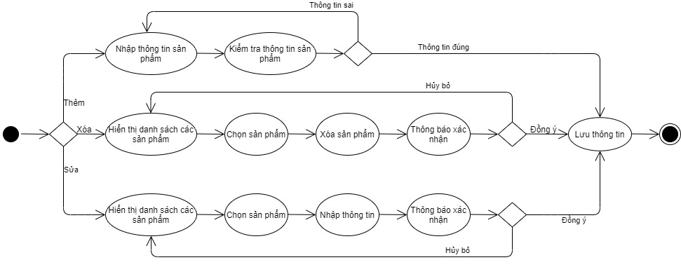

5.3. Cập nhật hóa đơn

*5.3.1. Biểu đồ UseCase phân rã*

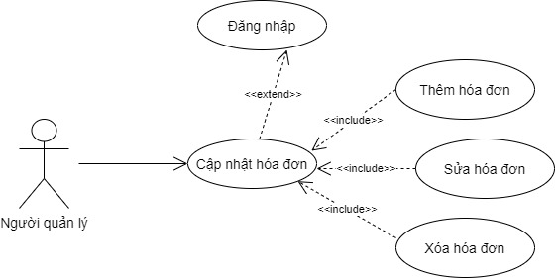

*5.3.2. Kịch bản*

|  |  |  |
| --- | --- | --- |
| Tên UseCase | Cập nhập hóa đơn | |
| Tác nhân | Người quản lý | |
| Mô tả | Usecase cho phép người quản lý thêm, xóa, thay đổi thông tin của các hóa đơn. | |
| Tiền điều kiện | Đăng nhập bằng tài khoản người quản lý | |
| Hậu điều kiện | Các thông tin về hóa đơn được cập nhật vào cơ sở dữ liệu. | |
| Mức độ ưu tiên | 1 | |
| Tần suất sử dụng |  | |
| Luồng sự kiện | Hành động tác nhân | Phản ứng hệ thống |
| 1. Chọn chức năng cập nhật hóa đơn. | 1.1. Hiển thị các chức năng: thêm hóa đơn, sửa thông tin hóa đơn, xóa hóa đơn. |
| 2. Chọn thêm hóa đơn.  3. Nhập thông tin hóa đơn và nhấn lưu hóa đơn.. | 2.1. Hiển thị Form nhập thông tin hóa đơn.  2.2.Yêu cầu nhập thông tin.  3.1. Lưu thông tin hóa đơn và hiển thị lại danh sách hóa đơn. |
| 4. Chọn sửa thông tin hóa đơn.  5. Sửa thông tin hóa đơn và lưu lại. | 4.1. Hiển thị Form sửa thông tin hóa đơn.  5.1. Lưu thông tin hóa đơn và hiển thị lại danh sách hóa đơn. |
| 6. Chọn xóa hóa đơn.  7. Chọn hóa đơn cần xóa và nhấn xóa. | 6.1. Hiển thị danh sách hóa đơn.  7.1. Hiển thị thông báo xác nhận.  7.2. Nếu đồng ý thì hệ thống thông báo hóa đơn đã xóa, nếu không đồng ý thì hệ thống hiển thị lại danh sách hóa đơn.. |
| Luồng sự kiện phụ |  | Nếu dữ liệu nhập vào không hợp lệ, hệ thống sẽ thông báo nhập lại. |
|  | Khi xóa hóa đơn, tất cả các thông tin của hóa đơn sẽ biến mất. |
| Yêu cầu đặc biệt | Không | |
| Ghi chú và các vấn đề |  | |

*5.3.3. Biểu đồ hoạt động*

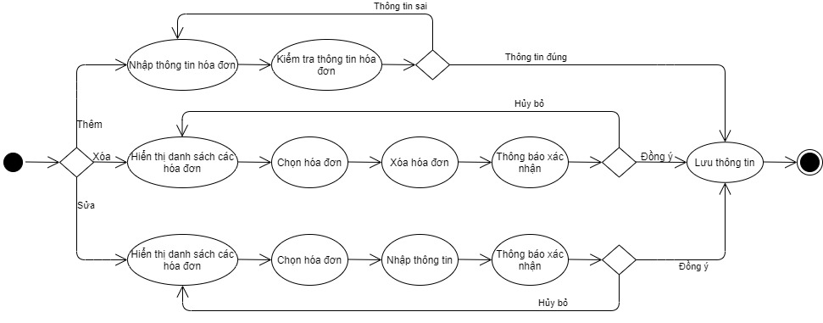

5.4. Cập nhật số lượng sản phẩm

*5.4.1. Biểu đồ UseCase phân rã*

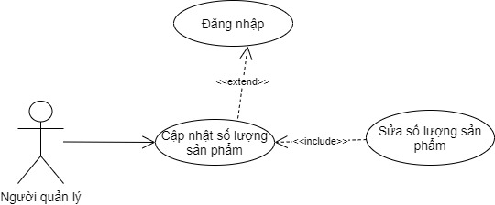

*5.4.2. Kịch bản*

|  |  |  |
| --- | --- | --- |
| Tên UseCase | Cập nhập số lượng sản phẩm | |
| Tác nhân | Người quản lý | |
| Mô tả | Usecase cho phép người quản lý thay đổi số lượng một mặt hàng. | |
| Tiền điều kiện | Đăng nhập bằng tài khoản người quản lý | |
| Hậu điều kiện | Các thông tin về số lượng sản phẩm được cập nhật vào cơ sở dữ liệu. | |
| Mức độ ưu tiên | 1 | |
| Tần suất sử dụng |  | |
| Luồng sự kiện | Hành động tác nhân | Phản ứng hệ thống |
| 1. Chọn chức năng cập nhật số lượng sản phẩm. | 1.1. Hiển thị Form nhập số lượng sản phẩm. |
| 2. Tăng, giảm số lượng sản phẩm và lưu. | 2.2. Lưu thông tin số lượng sản phẩm và hiển thị danh sách sản phẩm. |
| Luồng sự kiện phụ |  | Nếu dữ liệu nhập vào không hợp lệ, hệ thống sẽ thông báo nhập lại. |
| Yêu cầu đặc biệt | Không | |
| Ghi chú và các vấn đề |  | |

*5.4.3. Biểu đồ hoạt động*

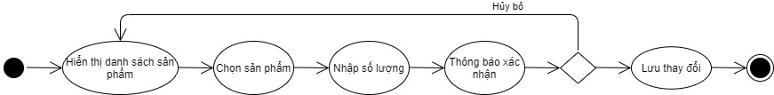

5.5. Tìm kiếm sản phẩm

*5.5.1. Biểu đồ UseCase phân rã*

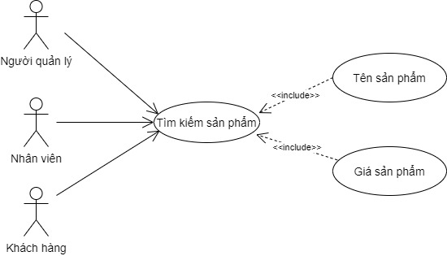

*5.5.2. Kịch bản*

|  |  |  |
| --- | --- | --- |
| Tên UseCase | Tìm kiếm sản phẩm | |
| Tác nhân | Người quản lý, Nhân viên, Khách hàng | |
| Mô tả | Usecase cho phép tác nhân tìm kiếm sản phẩm có trong cửa hàng theo tên sản phẩm hoặc giá sản phẩm. | |
| Tiền điều kiện |  | |
| Hậu điều kiện |  | |
| Mức độ ưu tiên | 1 | |
| Tần suất sử dụng |  | |
| Luồng sự kiện | Hành động tác nhân | Phản ứng hệ thống |
| 1. Nhập nội dung cần tìm kiếm. | 1.1. Nếu có sản phẩm, hệ thống hiển thị danh sách các sản phẩm giống với tìm kiếm. |
| Luồng sự kiện phụ |  | Nếu không có sản phẩm, hệ thống thông báo không có sản phẩm giống mô tả. |
| Yêu cầu đặc biệt | Không | |
| Ghi chú và các vấn đề |  | |

*5.5.3. Biểu đồ hoạt động*

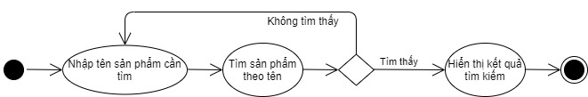

5.6. Xem thông tin sản phẩm

*5.6.1. Biểu đồ UseCase phân rã*

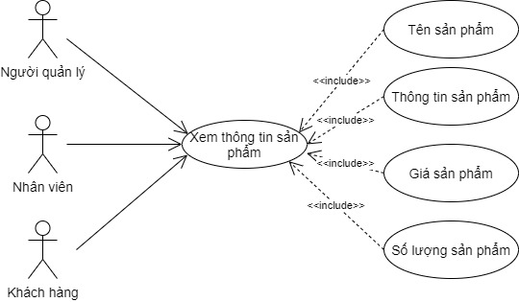

*5.6.2. Kịch bản*

|  |  |  |
| --- | --- | --- |
| Tên UseCase | Xem thông tin sản phẩm | |
| Tác nhân | Người quản lý, Nhân viên, Khách hàng | |
| Mô tả | Usecase cho phép tác nhân xem thông tin về các sản phẩm có trong cửa hàng. | |
| Tiền điều kiện |  | |
| Hậu điều kiện |  | |
| Mức độ ưu tiên | 1 | |
| Tần suất sử dụng |  | |
| Luồng sự kiện | Hành động tác nhân | Phản ứng hệ thống |
| 1. Chọn sản phẩm cần xem. | 1.1. Hiển thị thông tin về sản phẩm đã chọn. |
| Luồng sự kiện phụ |  |  |
| Yêu cầu đặc biệt | Không | |
| Ghi chú và các vấn đề |  | |

*5.6.3. Biểu đồ hoạt động*

**

5.7. Chọn sản phẩm cần mua

*5.7.1. Biểu đồ UseCase phân rã*

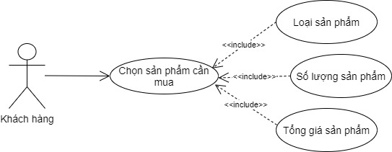

*5.7.2. Kịch bản*

|  |  |  |
| --- | --- | --- |
| Tên UseCase | Chọn sản phẩm cần mua | |
| Tác nhân | Khách hàng | |
| Mô tả | Usecase cho phép khách hàng chọn sản phẩm cần mua để đưa vào giỏ hàng. | |
| Tiền điều kiện | Sản phẩm được chọn phải hiển thị trên hệ thống. | |
| Hậu điều kiện | Sản phẩm cần mua được chọn xong. | |
| Mức độ ưu tiên | 1 | |
| Tần suất sử dụng |  | |
| Luồng sự kiện | Hành động tác nhân | Phản ứng hệ thống |
| 1. Chọn vào mục cần mua hàng.  2. Khách hàng xem thông tin về sản phẩm cần mua và chọn sản phẩm cụ thể cần mua. | 1.1. Hệ thống hiển thị các sản phẩm có trong mục đã chọn. |
| Luồng sự kiện phụ |  |  |
| Yêu cầu đặc biệt | Không | |
| Ghi chú và các vấn đề |  | |

5.8. Thêm sản phẩm vào giỏ hàng

*5.8.1. Biểu đồ UseCase phân rã*

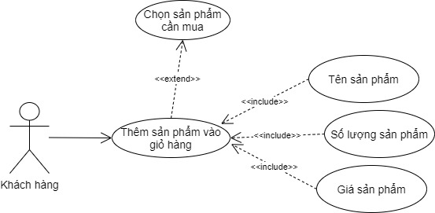

*5.8.2. Kịch bản*

|  |  |  |
| --- | --- | --- |
| Tên UseCase | Thêm sản phẩm vào giỏ hàng | |
| Tác nhân | Khách hàng | |
| Mô tả | Usecase cho phép khách hàng thêm sản phẩm đã chọn vào giỏ hàng. | |
| Tiền điều kiện | Sản phẩm đã được chọn. | |
| Hậu điều kiện | Thông tin về các sản phẩm trong giỏ hàng phải được lưu trữ. | |
| Mức độ ưu tiên | 1 | |
| Tần suất sử dụng |  | |
| Luồng sự kiện | Hành động tác nhân | Phản ứng hệ thống |
| 1. Chọn chức năng thêm vào giỏ hàng để đưa sản phẩm đã chọn vào trong giỏ hàng. | 1.1. Hệ thống hiển thị thông tin sản phẩm đưa vào giỏ hàng. |
| 2. Chọn số lượng sản phẩm và thêm. | 2.1. Thêm sản phẩm vào giỏ hàng. |
| Luồng sự kiện phụ |  | Nếu chưa chọn sản phẩm mà nhấn nút thêm vào giỏ hàng thì hệ thống thông báo sản phẩm chưa được chọn. |
|  | Hệ thống hiển thị sản phẩm để khách hàng chọn. |
| Yêu cầu đặc biệt | Không | |
| Ghi chú và các vấn đề |  | |

*5.8.3. Biểu đồ hoạt động*

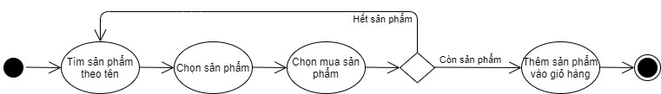

5.9. Xem thông tin giỏ hàng

*5.9.1. Biểu đồ UseCase phân rã*

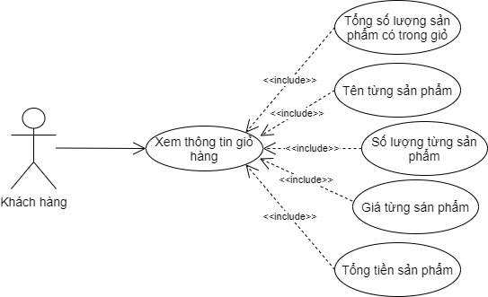

*5.9.2. Kịch bản*

|  |  |  |
| --- | --- | --- |
| Tên UseCase | Xem thông tin giỏ hàng | |
| Tác nhân | Khách hàng | |
| Mô tả | Usecase cho phép khách hàng xem thông tin về giỏ hàng của mình. | |
| Tiền điều kiện |  | |
| Hậu điều kiện |  | |
| Mức độ ưu tiên | 1 | |
| Tần suất sử dụng |  | |
| Luồng sự kiện | Hành động tác nhân | Phản ứng hệ thống |
| 1. Chọn chức năng xem giỏ hàng. | 1.1. Form xem thông tin giỏ hàng xuất hiện. Hệ thống hiển thị thông tin về giỏ hàng của khách hàng. |
| Luồng sự kiện phụ |  |  |
| Yêu cầu đặc biệt | Không | |
| Ghi chú và các vấn đề |  | |

*5.9.3. Biểu đồ hoạt động*

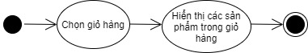

5.10. Xem thông tin đơn hàng

*5.10.1. Biểu đồ UseCase phân rã*

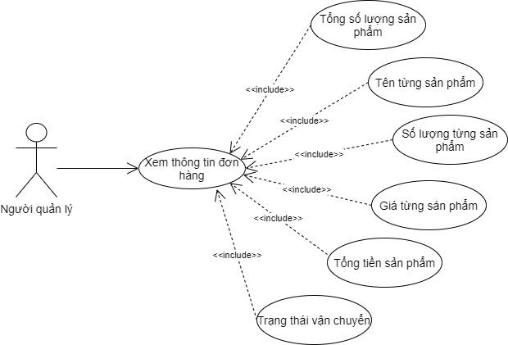

*5.10.2. Kịch bản*

|  |  |  |
| --- | --- | --- |
| Tên UseCase | Xem thông tin đơn hàng | |
| Tác nhân | Người quản lý | |
| Mô tả | Usecase cho phép người quản lý xem thông tin về đơn hàng được lưu trữ trong hệ thống. | |
| Tiền điều kiện | Đăng nhập bằng tài khoản người quản lý | |
| Hậu điều kiện | Đăng nhập thành công và chọn chức năng xem đơn hàng. | |
| Mức độ ưu tiên | 1 | |
| Tần suất sử dụng |  | |
| Luồng sự kiện | Hành động tác nhân | Phản ứng hệ thống |
| 1. Chọn chức năng xem đơn hàng. | 1.1. Hiển thị danh sách đơn hàng. |
| 2. Chọn đơn hàng cần xem. | 2.1. Hiển thị thông tin đơn hàng đã chọn. |
| Luồng sự kiện phụ |  |  |
| Yêu cầu đặc biệt | Không | |
| Ghi chú và các vấn đề |  | |

*5.10.3. Biểu đồ hoạt động*

**

5.11. Đặt hàng

*5.11.1. Biểu đồ UseCase phân rã*

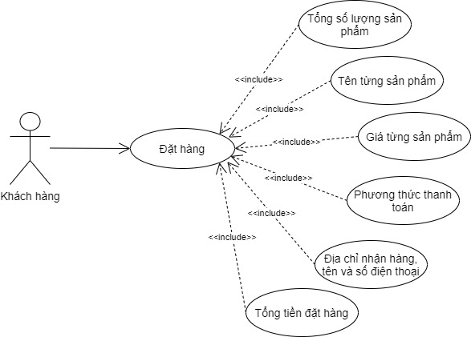

*5.11.2. Kịch bản*

|  |  |  |
| --- | --- | --- |
| Tên UseCase | Đặt hàng | |
| Tác nhân | Khách hàng | |
| Mô tả | Usecase cho phép khách hàng tạo đơn hàng để tiến hành thanh toán giỏ hàng sản phẩm. | |
| Tiền điều kiện | Khách hàng đã chọn sản phẩm vào giỏ hàng. | |
| Hậu điều kiện | Đơn hàng được gửi. | |
| Mức độ ưu tiên | 1 | |
| Tần suất sử dụng |  | |
| Luồng sự kiện | Hành động tác nhân | Phản ứng hệ thống |
| 1. Khách hàng nhấn đặt hàng để tạo đơn hàng. | 1.1. Form đặt hàng xuất hiện, hệ thống hiển thị đơn hàng và một số thông tin mặc định của đơn hàng.  1.2. Yêu cầu nhập thông tin khách hàng. |
| 2. Nhập thông tin và xác nhận. | 2.1. Hệ thống thông báo xác nhận lại thông tin. |
| 3. Chọn gửi đơn hàng. | 3.1. Hệ thống kiểm tra đơn hàng.  3.2. Nếu đơn hàng đã nhập đúng, hệ thống kiểm tra phương thức thanh toán.  3.3. Nếu phương thức thanh toán hợp lệ, hệ thống thông báo giao dịch thành công. |
| Luồng sự kiện phụ |  | Nếu đơn hàng nhập sai, hệ thống thông báo tạo đơn hàng không thành công và hiển thị lại form nhập thông tin cùng các trường nhập sai. |
|  | Nếu phương thức thanh toán và tài khoản thanh toán của khách hàng không hợp lệ, hệ thống thông báo và hiển thị form cho khách hàng nhập lại. |
| 1. Khách hàng nhấn hủy bỏ đơn hàng. | 1.1. Hệ thống hủy bỏ đơn hàng và hiển thị các sản phẩm để khách hàng thực hiện giao dịch mới. |
| Yêu cầu đặc biệt | Không | |
| Ghi chú và các vấn đề |  | |

5.12. Xử lý đơn hàng

*5.12.1. Biểu đồ UseCase phân rã*

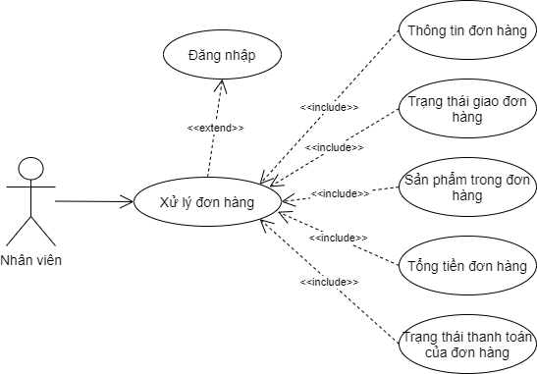

*5.12.2. Kịch bản*

|  |  |  |
| --- | --- | --- |
| Tên UseCase | Xử lý đơn hàng | |
| Tác nhân | Nhân viên | |
| Mô tả | Usecase cho phép nhân viên giao hàng theo yêu cầu đơn hàng. | |
| Tiền điều kiện | Nhân viên đăng nhập vào hệ thống và đã tiếp nhận đơn hàng | |
| Hậu điều kiện |  | |
| Mức độ ưu tiên | 1 | |
| Tần suất sử dụng |  | |
| Luồng sự kiện | Hành động tác nhân | Phản ứng hệ thống |
| 1. Thay đổi trạng thái đơn hàng. | 1.1. Hiển thị các trạng thái đơn hàng: đang chuẩn bị, đang giao, đã giao. |
| 2. Cập nhật trạng thái đơn hàng. | 2.1. Thông báo cho khách hàng. |
| Luồng sự kiện phụ |  |  |
| Yêu cầu đặc biệt | Không | |
| Ghi chú và các vấn đề |  | |

*5.12.3. Biểu đồ hoạt động Đặt hàng và xử lý đơn hàng*

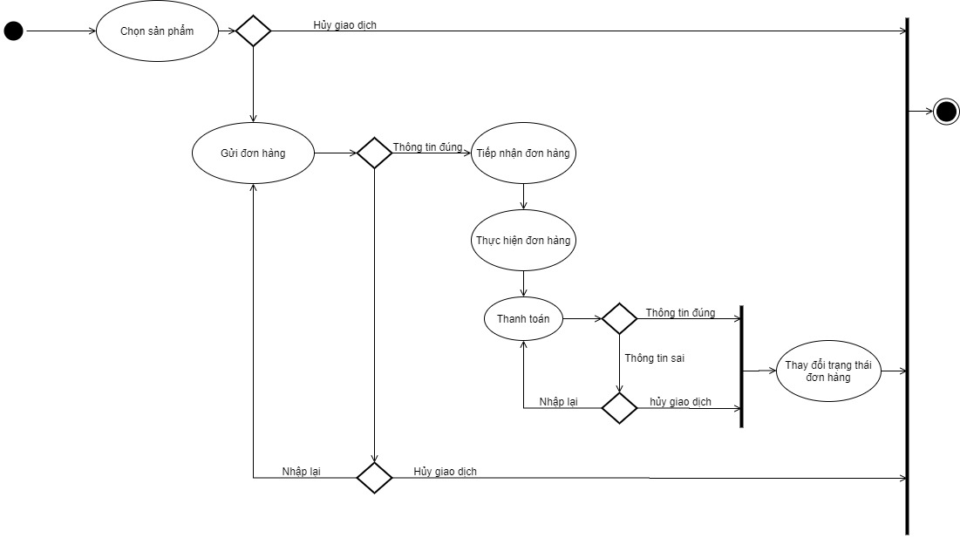

5.13. Thống kê doanh thu

*5.13.1. Biểu đồ UseCase phân rã*

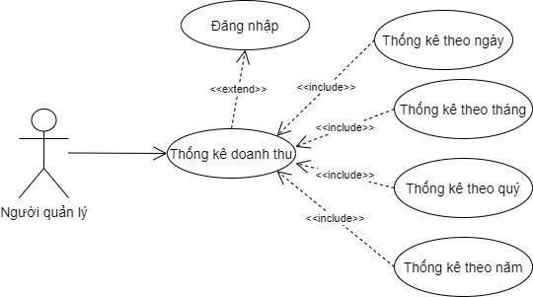

*5.13.2. Kịch bản*

|  |  |  |
| --- | --- | --- |
| Tên UseCase | Thống kê doanh thu | |
| Tác nhân | Người quản lý | |
| Mô tả | Usecase cho phép người quản lý lập thống kê lại doanh thu của cửa hàng. | |
| Tiền điều kiện | Người quản lý đăng nhập vào hệ thống và chọn chức năng thống kê | |
| Hậu điều kiện |  | |
| Mức độ ưu tiên | 1 | |
| Tần suất sử dụng |  | |
| Luồng sự kiện | Hành động tác nhân | Phản ứng hệ thống |
| 1. Chọn chức năng thống kê doanh thu. | 1.1. Hiển thị các hình thức thống kê: ngày, tháng, quý, năm |
| 2. Chọn hình thức thống kê. | 2.1. Hiển thị bảng thống kê doanh thu. |
| 3. Chọn in bảng thống kê. | 3.1. Hệ thống in bảng thống kê cho người quản lý. |
| Luồng sự kiện phụ |  |  |
| Yêu cầu đặc biệt | Không | |
| Ghi chú và các vấn đề |  | |

*5.13.3. Biểu đồ hoạt động*

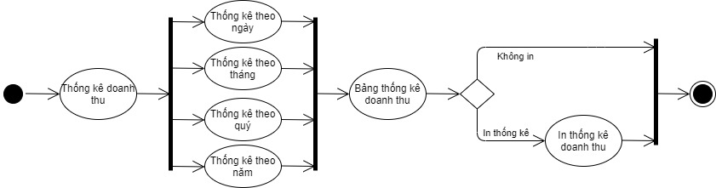

5.14. Thống kê đơn đặt hàng

*5.14.1. Biểu đồ UseCase phân rã*

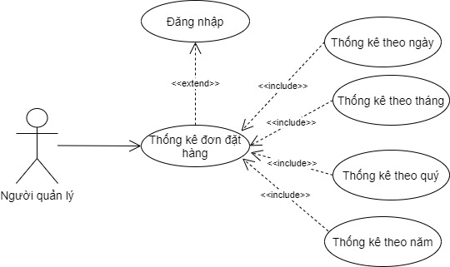

*5.14.2. Kịch bản*

|  |  |  |
| --- | --- | --- |
| Tên UseCase | Thống kê đơn đặt hàng | |
| Tác nhân | Người quản lý | |
| Mô tả | Usecase cho phép người quản lý lập thống kê lại đơn đặt hàng của cửa hàng. | |
| Tiền điều kiện | Người quản lý đăng nhập vào hệ thống và chọn chức năng thống kê | |
| Hậu điều kiện |  | |
| Mức độ ưu tiên | 1 | |
| Tần suất sử dụng |  | |
| Luồng sự kiện | Hành động tác nhân | Phản ứng hệ thống |
| 1. Chọn chức năng thống kê đơn đặt hàng. | 1.1. Hiển thị các hình thức thống kê: ngày, tháng, quý, năm |
| 2. Chọn hình thức thống kê. | 2.1. Hiển thị bảng thống kê đơn đặt hàng. |
| 3. Chọn in bảng thống kê. | 3.1. Hệ thống in bảng thống kê cho người quản lý. |
| Luồng sự kiện phụ |  |  |
| Yêu cầu đặc biệt | Không | |
| Ghi chú và các vấn đề |  | |

*5.14.3. Biểu đồ hoạt động*

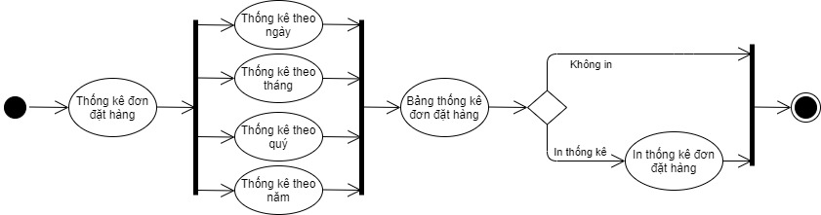

5.15. Thống kê số lượng sản phẩm

*5.15.1. Biểu đồ UseCase phân rã*

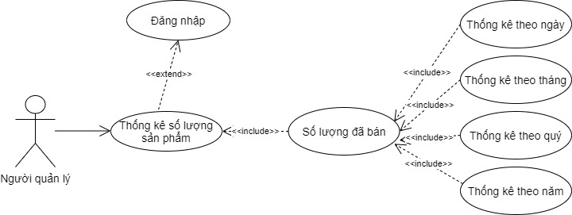

*5.15.2. Kịch bản*

|  |  |  |
| --- | --- | --- |
| Tên UseCase | Thống kê số lượng sản phẩm | |
| Tác nhân | Người quản lý | |
| Mô tả | Usecase cho phép người quản lý lập thống kê số lượng sản phẩm đã bán được của cửa hàng. | |
| Tiền điều kiện | Người quản lý đăng nhập vào hệ thống và chọn chức năng thống kê | |
| Hậu điều kiện |  | |
| Mức độ ưu tiên | 1 | |
| Tần suất sử dụng |  | |
| Luồng sự kiện | Hành động tác nhân | Phản ứng hệ thống |
| 1. Chọn chức năng thống kê số lượng sản phẩm đã bán. | 1.1. Hiển thị các hình thức thống kê: ngày, tháng, quý, năm |
| 2. Chọn hình thức thống kê. | 2.1. Hiển thị bảng thống kê số lượng sản phẩm. |
| 3. Chọn in bảng thống kê. | 3.1. Hệ thống in bảng thống kê cho người quản lý. |
| Luồng sự kiện phụ |  |  |
| Yêu cầu đặc biệt | Không | |
| Ghi chú và các vấn đề |  | |

*5.15.3. Biểu đồ hoạt động*

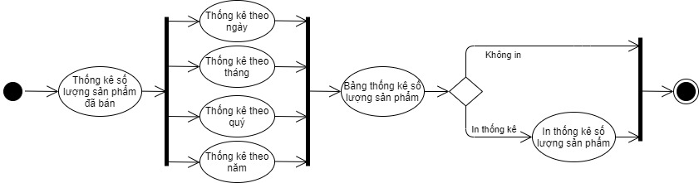

5.16. Thống kê hàng trong kho

*5.16.1. Biểu đồ UseCase phân rã*

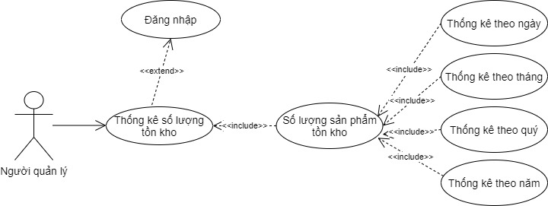

*5.16.2. Kịch bản*

|  |  |  |
| --- | --- | --- |
| Tên UseCase | Thống kê hàng trong kho | |
| Tác nhân | Người quản lý | |
| Mô tả | Usecase cho phép người quản lý lập thống kê số lượng sản phẩm còn tồn trong kho của cửa hàng. | |
| Tiền điều kiện | Người quản lý đăng nhập vào hệ thống và chọn chức năng thống kê | |
| Hậu điều kiện |  | |
| Mức độ ưu tiên | 1 | |
| Tần suất sử dụng |  | |
| Luồng sự kiện | Hành động tác nhân | Phản ứng hệ thống |
| 1. Chọn chức năng thống kê số lượng sản phẩm còn tồn. | 1.1. Hiển thị các hình thức thống kê: ngày, tháng, quý, năm |
| 2. Chọn hình thức thống kê. | 2.1. Hiển thị bảng thống kê số lượng sản phẩm còn tồn. |
| 3. Chọn in bảng thống kê. | 3.1. Hệ thống in bảng thống kê cho người quản lý. |
| Luồng sự kiện phụ |  |  |
| Yêu cầu đặc biệt | Không | |
| Ghi chú và các vấn đề |  | |

*5.16.3. Biểu đồ hoạt động*

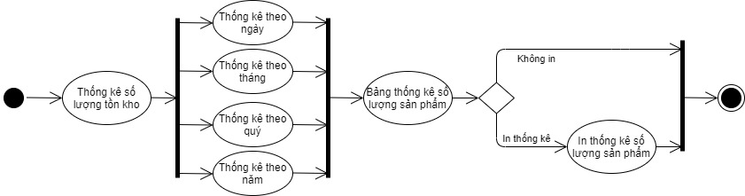

5.17. Nhập hàng

*5.17.1. Biểu đồ UseCase phân rã*

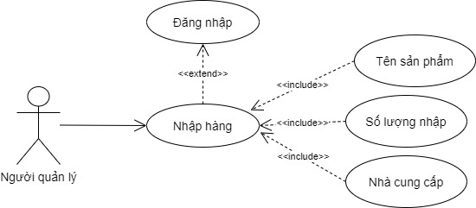

*5.17.2. Kịch bản*

|  |  |  |
| --- | --- | --- |
| Tên UseCase | Nhập hàng | |
| Tác nhân | Người quản lý | |
| Mô tả | Khi có nhu cầu mua thêm hàng thì người quản lý tạo đơn nhập hàng gửi đến nhà cung cấp. | |
| Tiền điều kiện | Người quản lý đăng nhập vào hệ thống | |
| Hậu điều kiện |  | |
| Mức độ ưu tiên | 1 | |
| Tần suất sử dụng |  | |
| Luồng sự kiện | Hành động tác nhân | Phản ứng hệ thống |
| 1. Chọn đặt hàng. | 1.1. Hiển thị Form nhập hàng.  1.2. Yêu cầu nhập thông tin đặt hàng. |
| 2. Nhập thông tin đặt hàng và chọn gửi đơn hàng.  3. Xác nhận đặt hàng. | 2.1. Hệ thống hiển thị thông báo.  3.1. Kiểm tra thông tin.  3.2. Nếu thông tin đúng, hệ thống thông báo đã đặt hàng. |
| Luồng sự kiện phụ |  | Nếu đơn đặt hàng nhập sai, hệ thống hiển thị thông báo và yêu cầu nhập lại. |
| 1. Người quản lý hủy bỏ đơn hàng. | 1.1. Hệ thống hiển thị lại sản phẩm để người quản lý thực hiện giao dịch mới. |
| Yêu cầu đặc biệt | Không | |
| Ghi chú và các vấn đề |  | |

*5.17.3. Biểu đồ hoạt động*

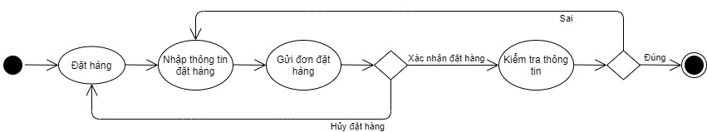

5.18. Xuất hàng

*5.18.1. Biểu đồ UseCase phân rã*

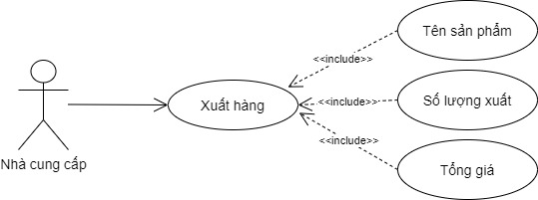

*5.18.2. Kịch bản*

|  |  |  |
| --- | --- | --- |
| Tên UseCase | Xuất hàng | |
| Tác nhân | Nhà cung cấp | |
| Mô tả | Nhà cung cấp sẽ đáp ứng nhu cầu nhập hàng bằng việc giao hàng cho cửa hàng theo đơn nhập hàng | |
| Tiền điều kiện | Đơn xuất hàng có sự đồng thuận giữa người quản lý và nhà cung cấp | |
| Hậu điều kiện |  | |
| Mức độ ưu tiên | 1 | |
| Tần suất sử dụng |  | |
| Luồng sự kiện | Hành động tác nhân | Phản ứng hệ thống |
| 1. Xác nhận đơn đặt hàng | 1. Gửi thông tin đơn nhập hàng tới nhà cung cấp |
| 2. Cập nhật trạng thái đơn hàng. | 2.1. Hiển thị các trạng thái đơn hàng: đang chuẩn bị, đang giao, đã giao. |
| Luồng sự kiện phụ |  | Nếu nhà cung cấp hết hàng, hệ thống sẽ hủy đơn hàng. |
| Yêu cầu đặc biệt | Không | |
| Ghi chú và các vấn đề |  | |

*5.18.3. Biểu đồ hoạt động*

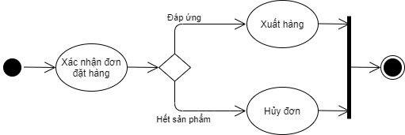

5.19. Đăng ký

*5.19.1. Biểu đồ UseCase phân rã*

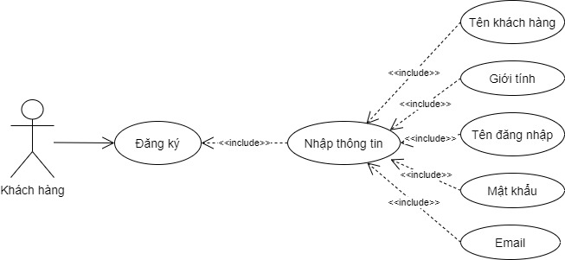

*5.19.2. Kịch bản*

|  |  |  |
| --- | --- | --- |
| Tên UseCase | Đăng ký | |
| Tác nhân | Khách hàng | |
| Mô tả | UseCase cho phép khách hàng đăng ký tài khoản mới | |
| Tiền điều kiện | Khách hàng chưa có tài khoản | |
| Hậu điều kiện | Đăng ký tài khoản thành công | |
| Mức độ ưu tiên | 1 | |
| Tần suất sử dụng |  | |
| Luồng sự kiện | Hành động tác nhân | Phản ứng hệ thống |
| 1. Truy cập vào trang và chọn đăng ký. | 1.1. Hệ thống hiển thị Form đăng ký. |
| 2. Nhập thông tin đăng ký và xác nhận. | 2.1. Hệ thống hiển thị thông báo đăng ký thành công. |
| Luồng sự kiện phụ |  | Nếu tài khoản đã tồn tại, hệ thống thông báo không tạo được tài khoản và yêu cầu nhập lại. |
| Yêu cầu đặc biệt | Không | |
| Ghi chú và các vấn đề |  | |

*5.19.3. Biểu đồ hoạt động*

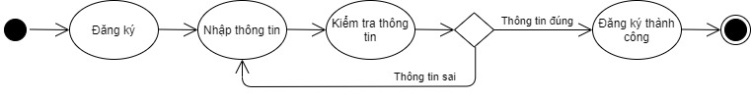

5.20. Thanh toán

*5.20.1. Biểu đồ UseCase phân rã*

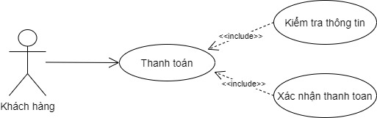

*5.20.2. Kịch bản*

|  |  |  |
| --- | --- | --- |
| Tên UseCase | Thanh toán | |
| Tác nhân | Khách hàng | |
| Mô tả | UseCase cho phép khách hàng thanh toán đơn hàng đã đặt | |
| Tiền điều kiện | Đơn hàng đã được tạo và khách hàng thanh toán Online | |
| Hậu điều kiện |  | |
| Mức độ ưu tiên | 1 | |
| Tần suất sử dụng |  | |
| Luồng sự kiện | Hành động tác nhân | Phản ứng hệ thống |
| 1. Khách hàng nhập thông tin thanh toán online. | 1.1. Hệ thống kiểm tra thông tin.  1.2. Tiến hành thanh toán online và thông báo giao dịch thành công. |
| Luồng sự kiện phụ |  | Nếu thông tin sai, hệ thống thông báo sai thông tin và hiển thị lại form cho khách hàng nhập lại. |
| Yêu cầu đặc biệt | Không | |
| Ghi chú và các vấn đề |  | |

*5.20.3. Biểu đồ hoạt động*

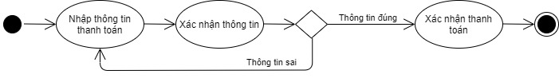

5.21. Quản lý nhà cung cấp

*5.21.1. Biểu đồ UseCase phân rã*

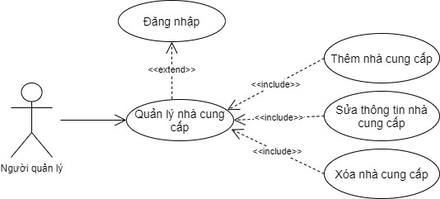

*5.21.2. Kịch bản*

|  |  |  |
| --- | --- | --- |
| Tên UseCase | Quản lý nhà cung cấp | |
| Tác nhân | Người quản lý | |
| Mô tả | Usecase cho phép người quản lý thêm, xóa, thay đổi thông tin nhà cung cấp. | |
| Tiền điều kiện | Đăng nhập bằng tài khoản người quản lý | |
| Hậu điều kiện | Các thông tin về nhà cung cấp được cập nhật vào cơ sở dữ liệu. | |
| Mức độ ưu tiên | 1 | |
| Tần suất sử dụng |  | |
| Luồng sự kiện | Hành động tác nhân | Phản ứng hệ thống |
| 1. Chọn chức năng quản lý nhà cung cấp. | 1.1. Hiển thị các chức năng: thêm nhà cung cấp, sửa thông tin nhà cung cấp, xóa nhà cung cấp. |
| 2. Chọn thêm nhà cung cấp.  3. Nhập thông tin nhà cung cấp và nhấn lưu nhà cung cấp. | 2.1. Hiển thị Form nhập thông tin nhà cung cấp.  2.2.Yêu cầu nhập thông tin.  3.1. Lưu thông tin nhà cung cấp và hiển thị lại danh sách nhà cung cấp. |
| 4. Chọn sửa thông tin nhà cung cấp.  5. Sửa thông tin nhà cung cấp và lưu lại. | 4.1. Hiển thị Form sửa thông tin nhà cung cấp.  5.1. Lưu thông tin nhà cung cấp và hiển thị lại danh sách nhà cung cấp. |
| 6. Chọn xóa nhà cung cấp.  7. Chọn nhà cung cấp cần xóa và nhấn xóa. | 6.1. Hiển thị danh sách nhà cung cấp.  7.1. Hiển thị thông báo xác nhận.  7.2. Nếu đồng ý thì hệ thống thông báo nhà cung cấp đã xóa, nếu không đồng ý thì hệ thống hiển thị lại danh sách nhà cung cấp. |
| Luồng sự kiện phụ |  | Nếu dữ liệu nhập vào không hợp lệ, hệ thống sẽ thông báo nhập lại. |
|  | Khi tạo mới, nhà cung cấp đã tồn tại hoặc trùng tên, hệ thống sẽ báo lỗi và yêu cầu kiểm tra lại. |
|  | Khi xóa nhà cung cấp, tất cả các thông tin của nhà cung cấp sẽ biến mất. |
| Yêu cầu đặc biệt | Không | |
| Ghi chú và các vấn đề |  | |

*5.21.3. Biểu đồ hoạt động*

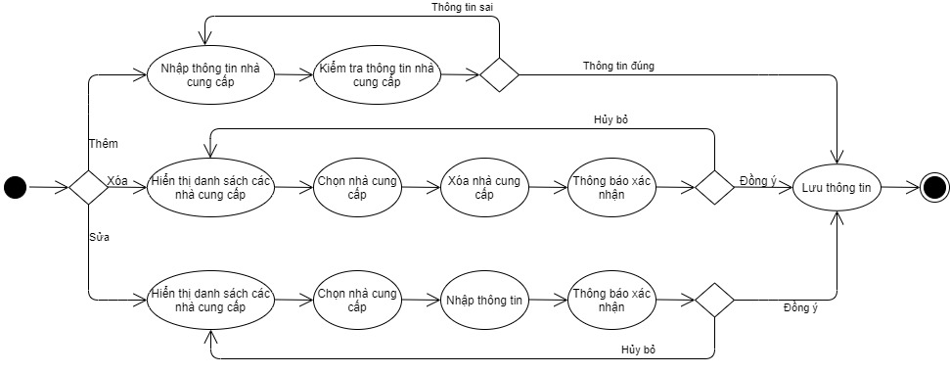

5.22. Quản lý tài khoản

*5.22.1. Biểu đồ UseCase phân rã*

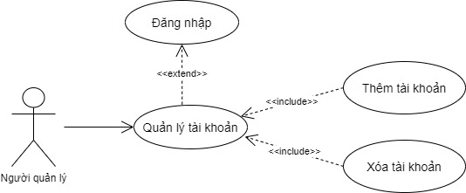

*5.22.2. Kịch bản*

|  |  |  |
| --- | --- | --- |
| Tên UseCase | Quản lý tài khoản | |
| Tác nhân | Người quản lý | |
| Mô tả | Usecase cho phép người quản lý thêm, xóa tài khoản nhân viên. | |
| Tiền điều kiện | Đăng nhập bằng tài khoản người quản lý | |
| Hậu điều kiện | Các thông tin về tài khoản được cập nhật vào cơ sở dữ liệu. | |
| Mức độ ưu tiên | 1 | |
| Tần suất sử dụng |  | |
| Luồng sự kiện | Hành động tác nhân | Phản ứng hệ thống |
| 1. Chọn chức năng quản lý tài khoản. | 1.1. Hiển thị các chức năng: thêm tài khoản, xóa tài khoản. |
| 2. Chọn thêm tài khoản.  3. Nhập thông tin và nhấn lưu tài khoản. | 2.1. Hiển thị Form nhập thông tin tài khoản.  2.2.Yêu cầu nhập thông tin.  3.1. Lưu thông tin tài khoản và hiển thị lại danh sách tài khoản. |
| 4. Chọn xóa tài khoản.  5. Chọn tài khoản cần xóa và nhấn xóa. | 4.1. Hiển thị danh sách tài khoản.  5.1. Hiển thị thông báo xác nhận.  5.2. Nếu đồng ý thì hệ thống thông báo tài khoản đã xóa, nếu không đồng ý thì hệ thống hiển thị lại danh sách tài khoản. |
| Luồng sự kiện phụ |  | Nếu dữ liệu nhập vào không hợp lệ, hệ thống sẽ thông báo nhập lại. |
|  | Khi tạo mới, tài khoản đã tồn tại hoặc trùng tên đăng nhập, hệ thống sẽ báo lỗi và yêu cầu kiểm tra lại. |
|  | Khi xóa tài khoản, tất cả các thông tin của tài khoản sẽ biến mất. |
| Yêu cầu đặc biệt | Không | |
| Ghi chú và các vấn đề |  | |

*5.22.3. Biểu đồ hoạt động*

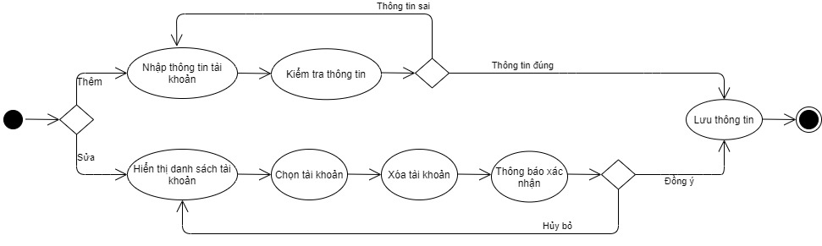

## 6. Biểu đồ lớp

6.1. Xác định các lớp

* Phân tích UC “Đăng nhập” ta xác định lớp: Tài khoản (TaiKhoan) và lớp quan hệ Phân Quyền (PhanQuyen).
* Phân tích UC “Cập nhật sản phẩm” ta xác định lớp: Sản phẩm (SanPham), sản phẩm được phân theo chủng loại (ChungLoai) nên ChungLoai là lớp quan hệ của SanPham.
* Phân tích UC “Xử lý đơn hàng” ta xác định lớp: Đơn hàng (DonHang), lớp Thanh Toán (ThanhToan), lớp Hình Thức Thanh Toán (HinhThucThanhToan) và lớp Khách hàng (KhachHang) có thể là lớp quan hệ với lớp DonHang.
* Phân tích UC “Thêm sản phẩm vào giỏ hàng” ta xác định lớp: Giỏ hàng (GioHang).
* Phân tích UC “Nhập phiếu” ta xác định lớp Phiếu nhập (PhieuNhap) và lớp quan hệ Nhà Cung Cấp (NCC).

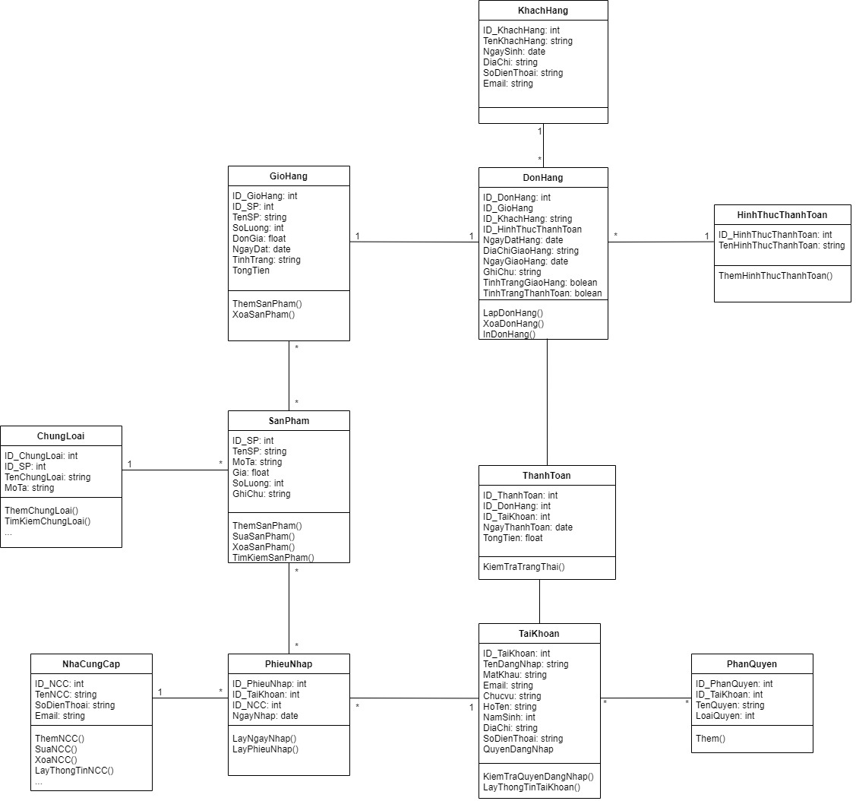

6.2. Danh sách các lớp

|  |  |  |
| --- | --- | --- |
| STT | Tên lớp | Ý nghĩa |
| 1 | SanPham | Lưu thông tin về sản phẩm |
| 2 | ChungLoai | Lưu thông tin về các nhóm sản phẩm |
| 3 | DonHang | Lưu thông tin đơn hàng |
| 4 | KhachHang | Lưu thông tin khách hàng |
| 5 | HinhThucThanhToan | Lưu thông tin hình thức thanh toán |
| 6 | ThanhToan | Lưu thông tin về trạng thái và số tiền thanh toán |
| 7 | GioHang | Lưu thông tin giỏ hàng |
| 8 | TaiKhoan | Lưu thông tin về tài khoản của người dùng |
| 9 | PhanQuyen | Lưu thông tin về quyền của người dùng |
| 10 | PhieuNhap | Lưu thông tin nhập hàng của cửa hàng |
| 11 | NCC | Lưu thông tin về Nhà cung cấp |

**PHẦN IV: THIẾT KẾ CHI TIẾT HỆ THỐNG**

4.1Thiết kế giao diện trang chủ

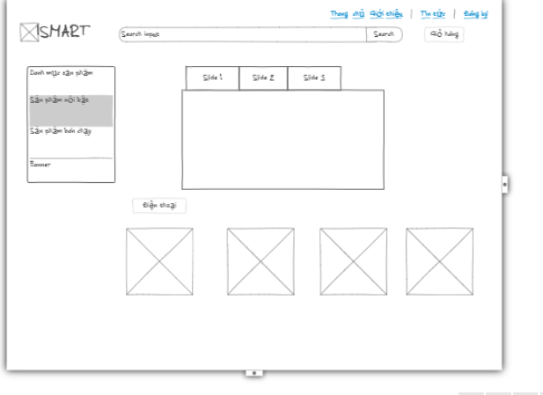

4.2 Thiết kế giao diện chi tiết sản phẩm

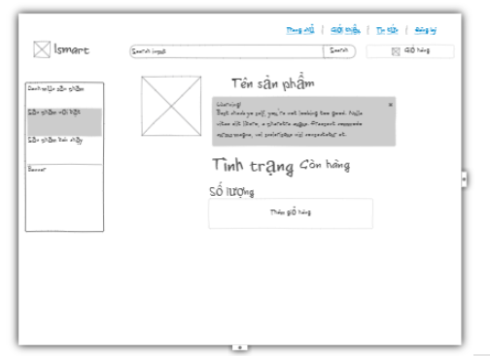

4.3 Thiết kế giao diện thanh toán

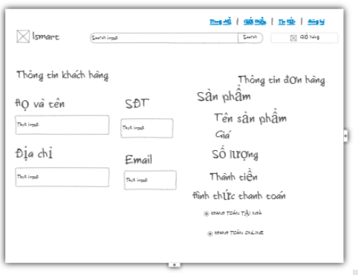

4.4 Thiết kế giao diện đăng ký tài khoản thành viên

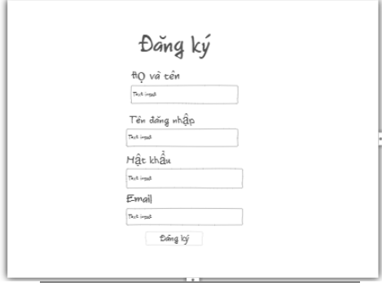

4.5 Thiết kế giao diện xem thông tin chi tiết đơn hàng

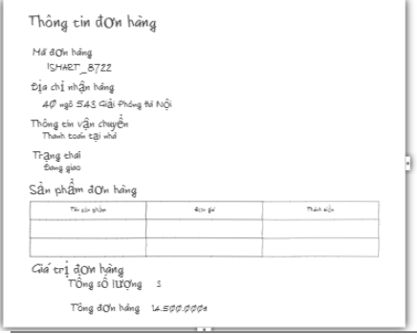

**PHẦN V: KẾT LUẬN**

Đề tài “Hệ thống bán thiết bị công nghệ” là một đề tài có tính áp dụng thực tế cao kết hợp với thương mại điện tử. Qua sự hướng dẫn của cô và tìm hiểu về những vấn đề thương mại hóa, nhóm chúng em đã vận dụng những kiến thức của môn học trước và nghiên cứu, tìm hiểu, phát triển về thương mại cho hệ thống. Tuy vậy do kiến thức còn hạn hẹp nên đề tài của chúng em vẫn còn nhiều thiếu sót, hạn chế. Chúng em mong rằng sẽ nhận được những đánh giá, nhận xét, góp ý từ phía cô và các bạn để sản phẩm của nhóm có thể hoàn thiện một cách tốt nhất.

Với những thành công ban đầu, trong tương lai, việc nghiên cứu có thể tiếp tục với một số hướng như sau:

* Hoàn thiện những chức năng chính của hệ thống.
* Đưa các kỹ thuật khai phá và phân tích dữ liệu mới nhất vào hệ thống.
* Phát triển hệ thống đáp ứng các nhu cầu khác nhau của người dùng.